**无锡医药阳光招采平台**

**药品配送手册**

**---采配业务系统分册（Web配送版）**

**（耗材配送企业可参考药品配送）**

**第一版**

# 引言

为推进全省医药招标采购制度改革，完善医药阳光招采机制，市医保局着手建设了无锡市医药阳光招采平台。

# 登录方式

在谷歌地址栏输入<http://ylbzj.wuxi.gov.cn/wxyz/>

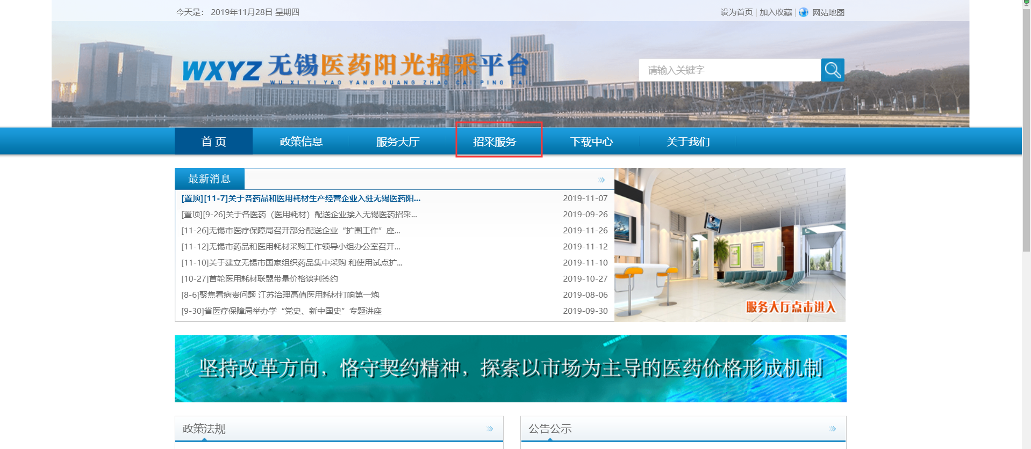

图2-1：网站界面

* 点击【招采服务】进入无锡医药阳光招采平台登录界面

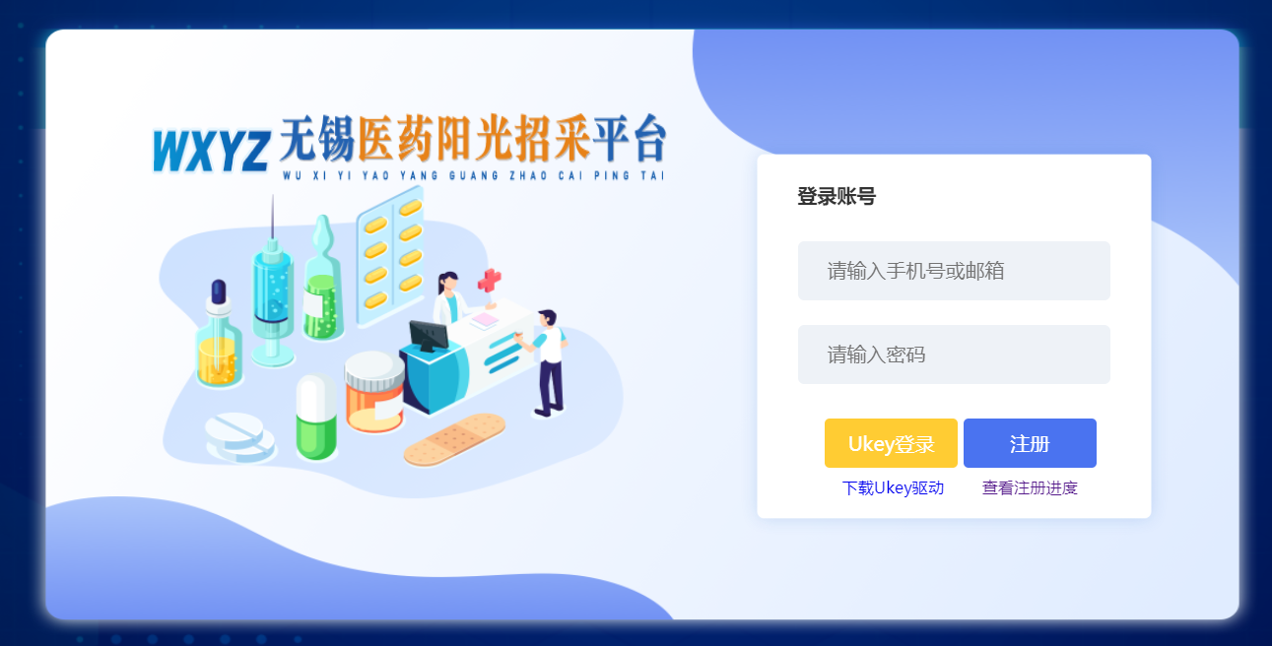

图2-2：用户登录页面

* 插入UKEY点击【UKey登录】按钮即可

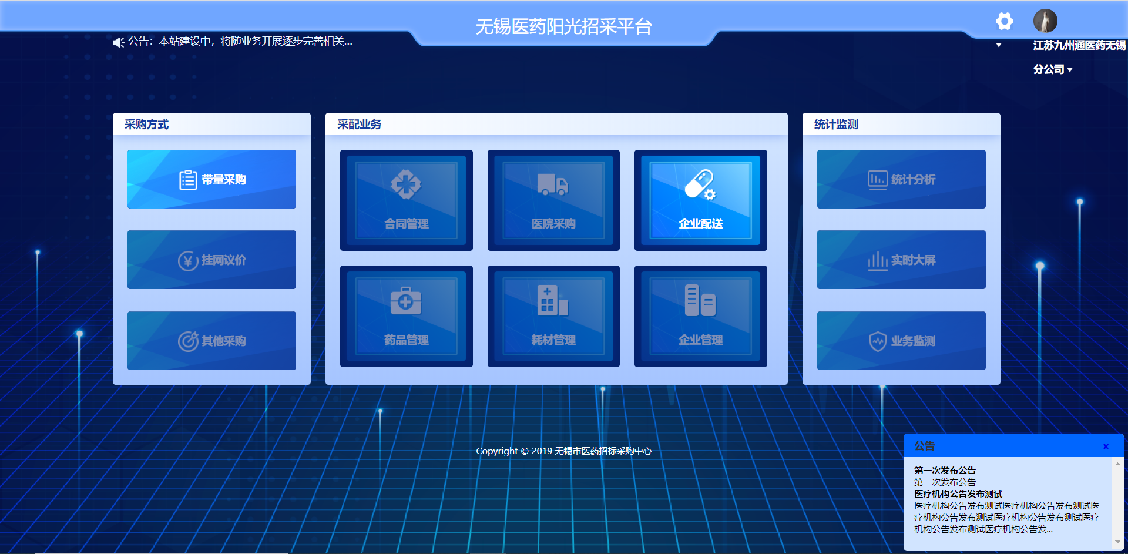

图2-3：用户登录之后页面

* 系统采用单点登录的模式，登录之后选中【企业配送】

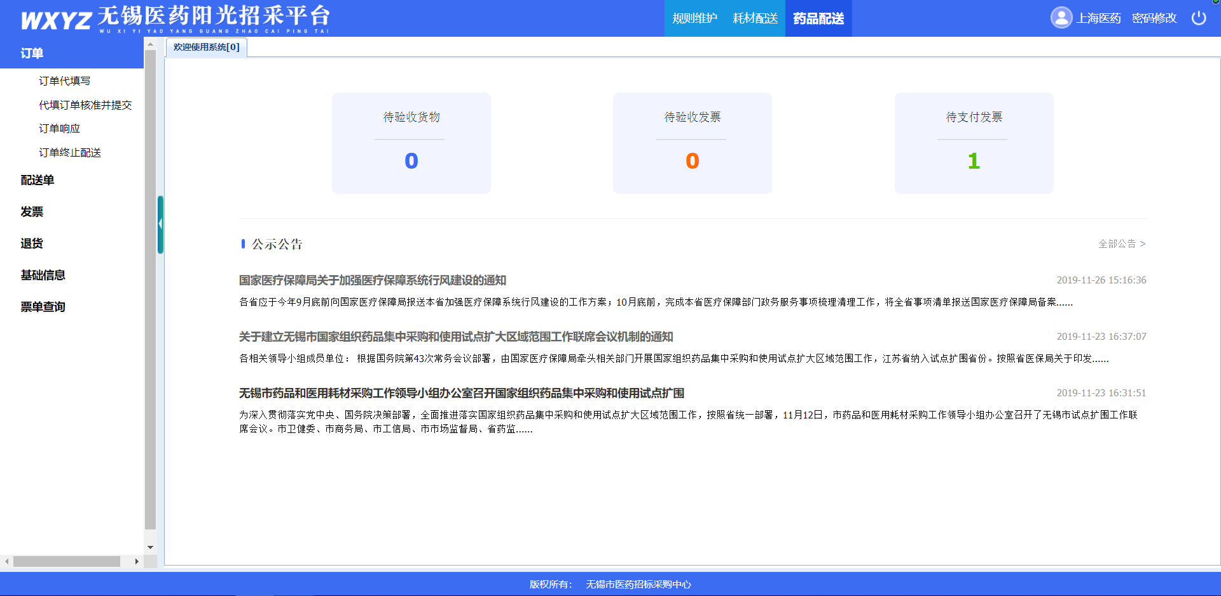

图2-4：用户首页面

# 药品采配基本流程

本系统为药企提供了订单、配送单、退货单、发票等填报维护功能，基础信息维护功能，以及信息查询功能。具体如下：

## 订单响应

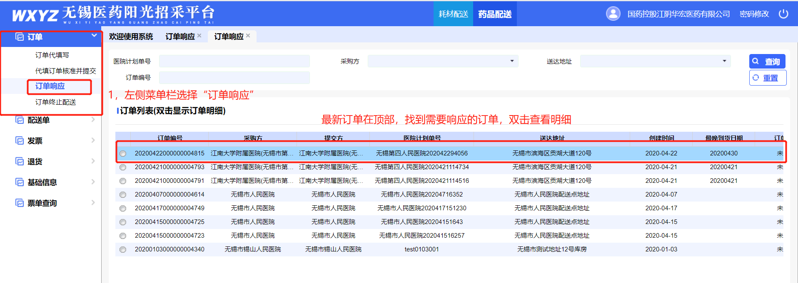

图 3-1-3-1订单响应页面

* 双击订单信息可查看订单明细，如下图

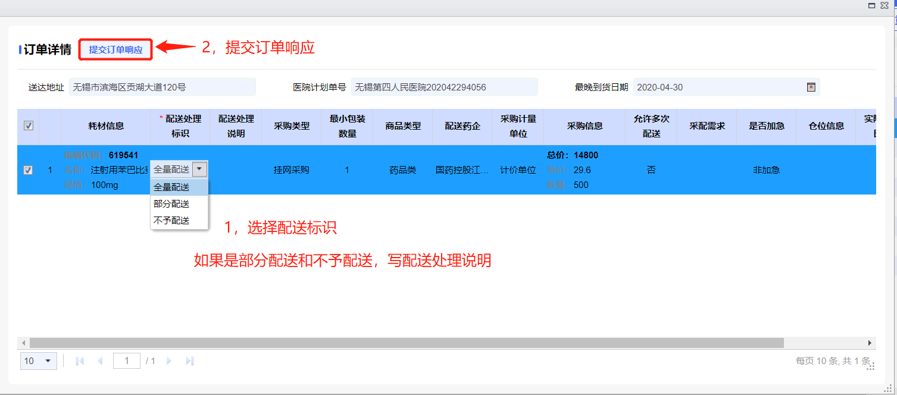

图 3-1-3-2详情信息

* 在订单明细种选择配送标识，如果是部分配送和拒绝配送，需在配送处理说明中填写说明
* 选择好标识后，点击“提交订单响应”即可

## 配送单填写

订单响应，如果是选择【全量配送】或者【部分配送】，需要填写配送单

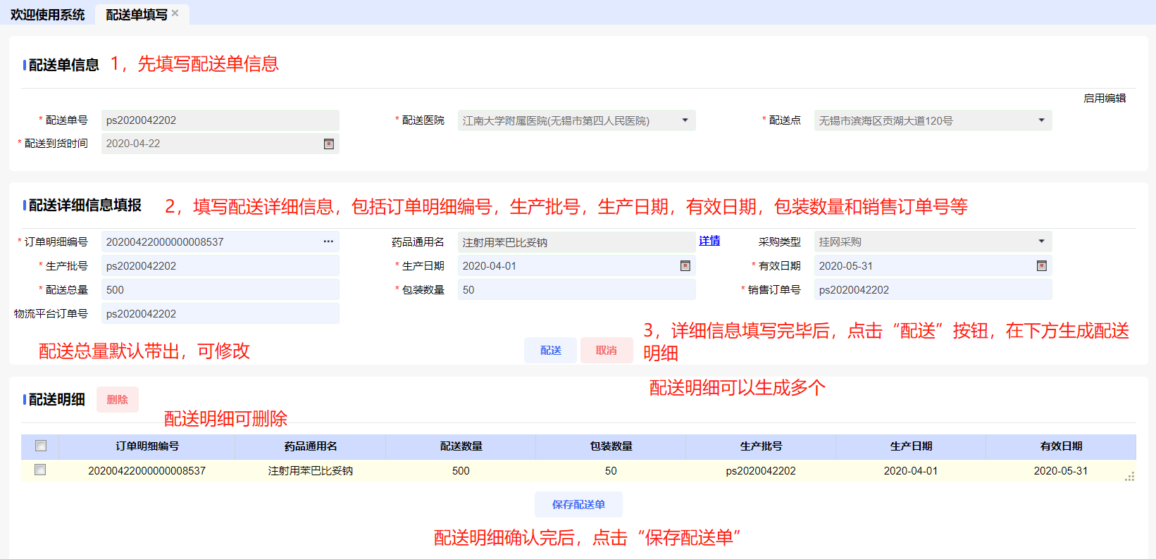

图 3-2-1-1配送单填报并提交页面

1，填写配送单信息

2，填写配送详细信息

3，点击“配送”按钮，生成配送明细，点击【取消】按钮，清空已录入的配送明细信息

4，确认配送明细无误后，点击“保存配送单”

## 配送单核准并提交

配送单填写在点击【保存配送单】按钮后，在配送单核准并提交界面可看到刚新建的配送单

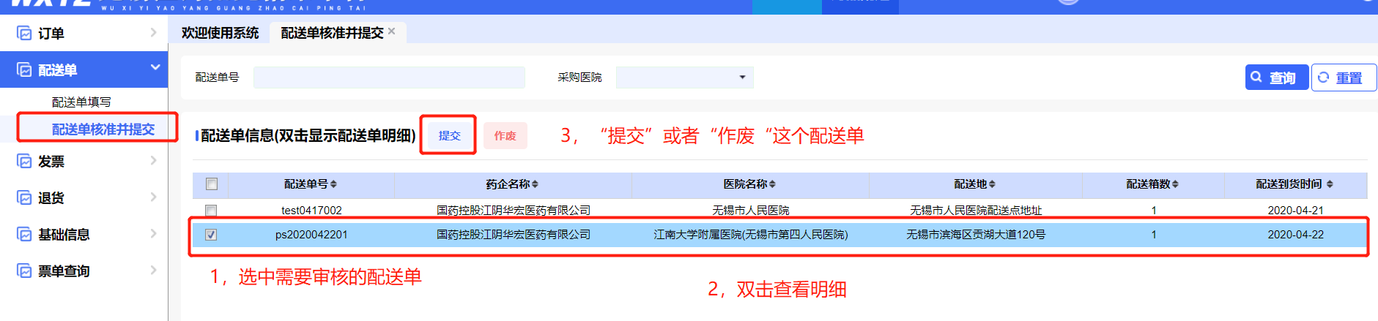

图 3-2-2-1 配送单核准并提交界面

* 点击【提交】按钮，提交选中的已填写完成的配送单
* 点击【作废】按钮，作废选中的已填写完成的配送单
* 【双击信息】可以查看配送单详情

## 发票填写

配送单审核提交之后，需要填写发票信息。

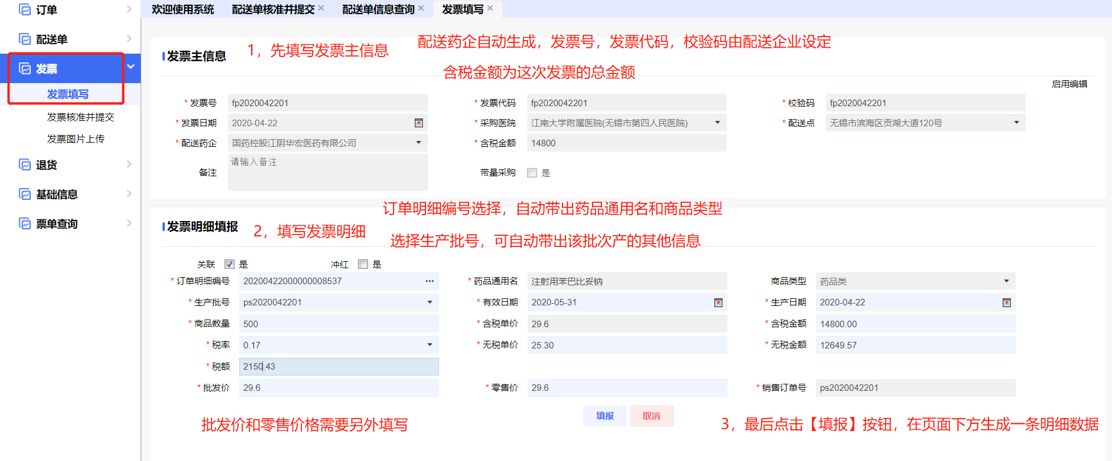

图 3-3-1-1发票填报并提交页面

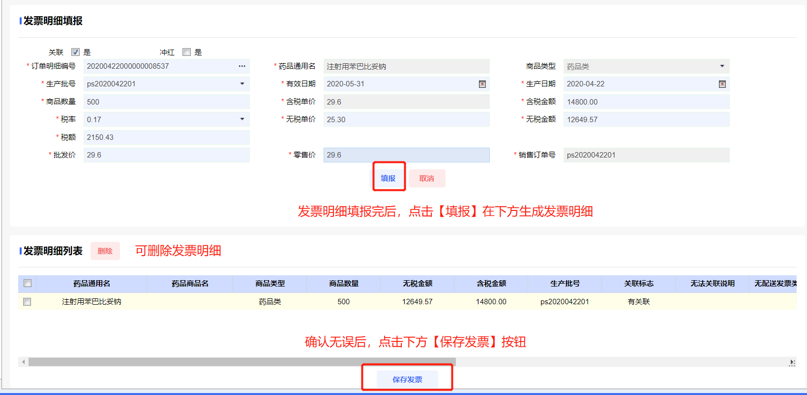

图 3-3-1-2发票填报并提交页面

1，填写发票主信息

2，填写发票明细，并点击【填报】按钮

3，确认无误，点击【保存发票】按钮

## 发票核准并提交

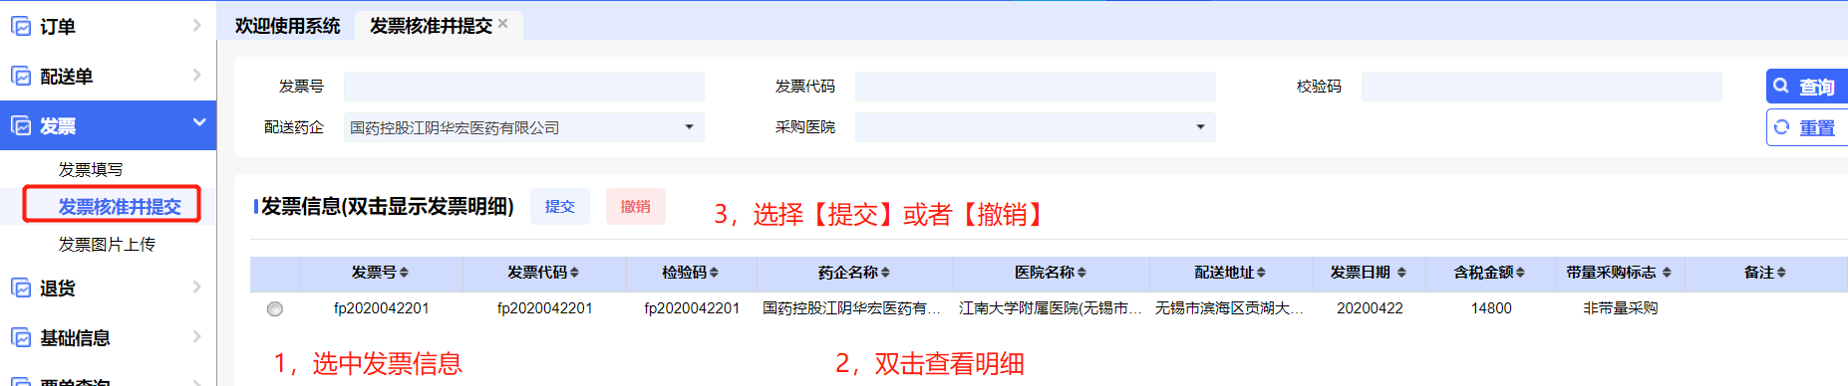

图 3-3-2-1发票核准界面

1，双击信息查看订单药品详情

2，点击【提交】，审核通过该发票，可以发出去给客户

3，点击【撤销】 撤销该发票

**到这一步，配送企业端的正常流程走完了，配货到客户处走验收流程。**

## 发票上传

在发票核准并提交之后，可上传发票图片。

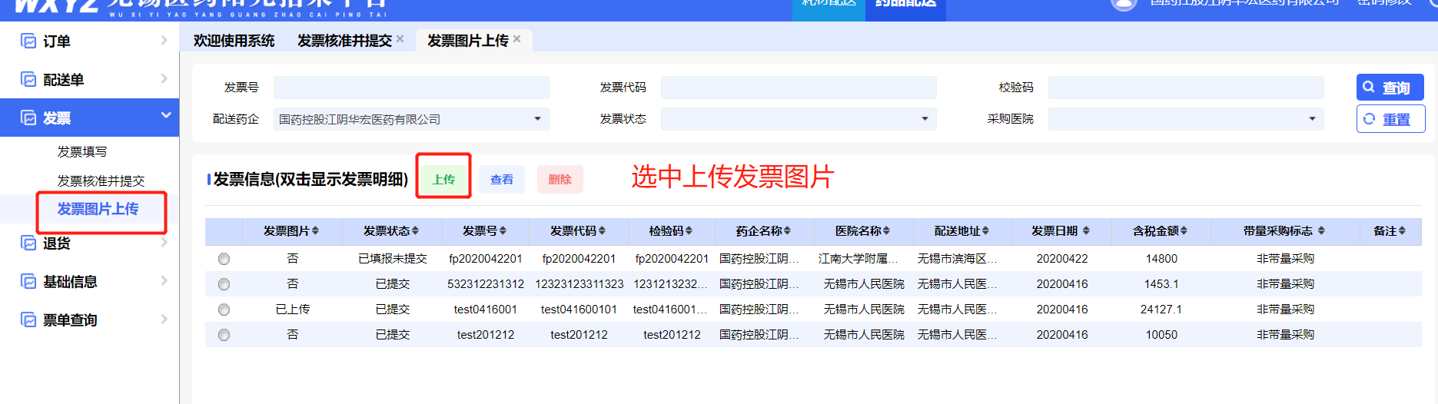

上传之后，客户可下载发票查看

# 订单终止配送

在对订单未响应操作时，允许执行订单终止配送操作。

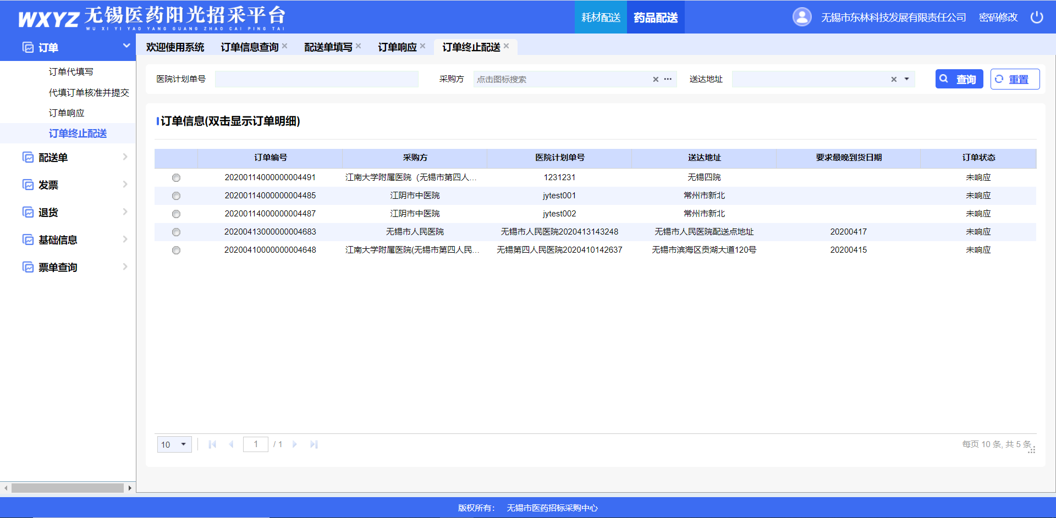

图 3-1-4-1订单终止配送界面

* 双击选中订单信息中需要终止的一条，查看信息详情
* 详情中确认，然后点击【订单终止】按钮，终止选中的已经响应的订单

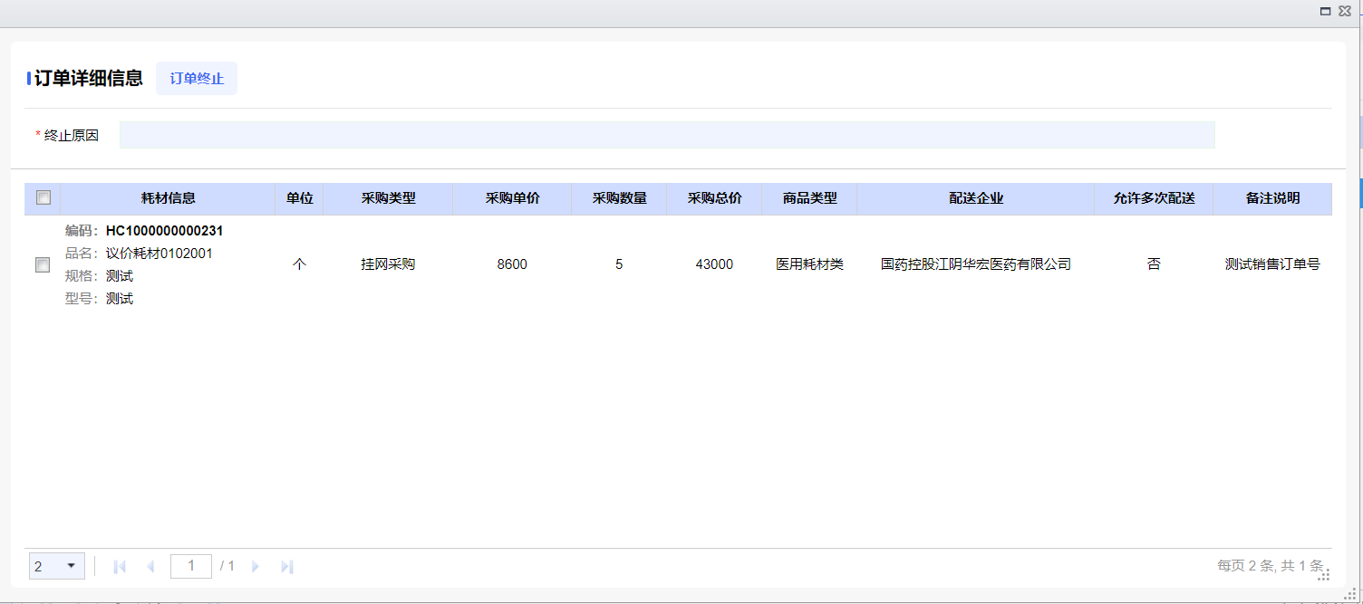

# 退货

## 退货单响应

在客户发起退货后，可在这边响应并处理退货。

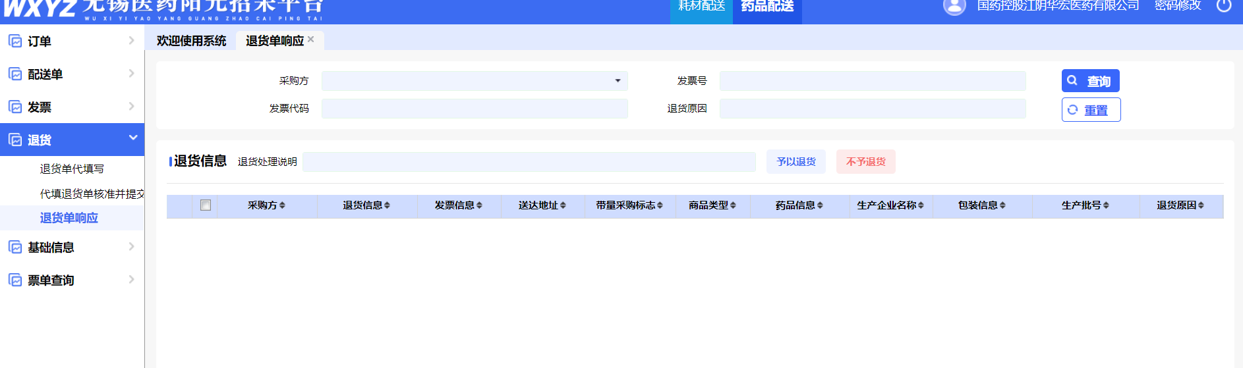

图 3-4-3-1退货单响应界面

* 点击【予以退货】按钮，将选中的退货单响应
* 点击【不予退货】按钮，将选中的退货单回退

# 基础信息

### 医院配送点信息获取

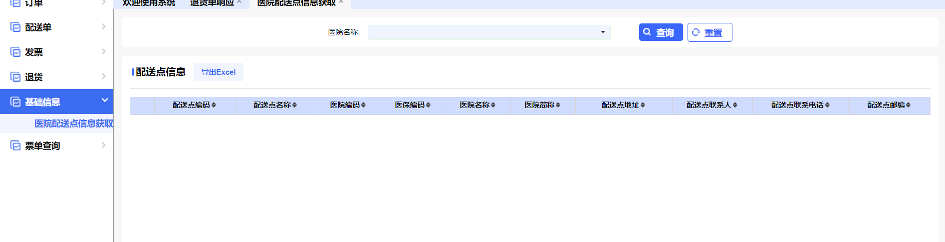

图 3-5-1-1医院配送点信息获取界面

* 点击【查询】按钮，根据已录入的查询条件，查找符合条件的订单 目录在页面上显示
* 点击【导出EXCEL】按钮，根据已录入的查询条件，导出查询出的配送点

# 票单查询

### 订单信息查询

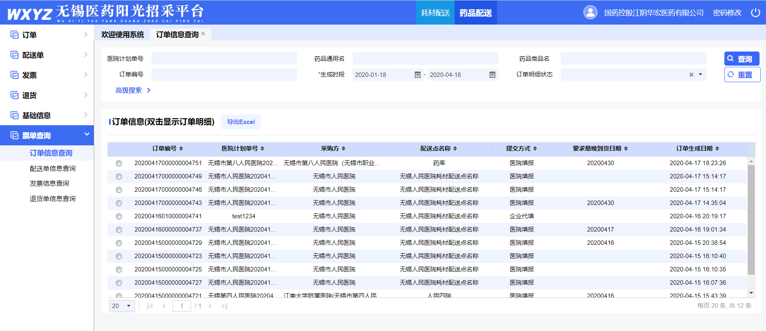

图 3-6-1-1订单信息查询页面

* 点击【查询】按钮，根据已录入的查询条件，查找符合条件的订单 目录在页面上显示
* 【双击】信息可以查看订单明细

### 配送单信息查询

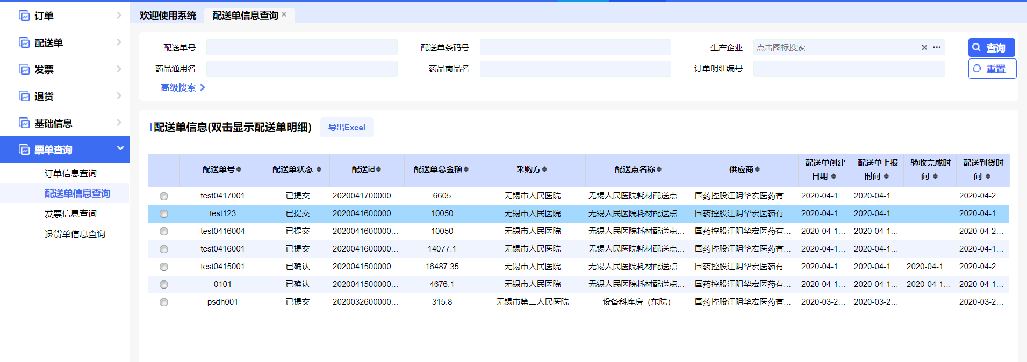

图 3-6-2-1配送单信息查询页面

* 点击【查询】按钮，根据已录入的查询条件，查找符合条件的配送单 目录在页面上显示
* 双击信息，可查看查看配送单详细

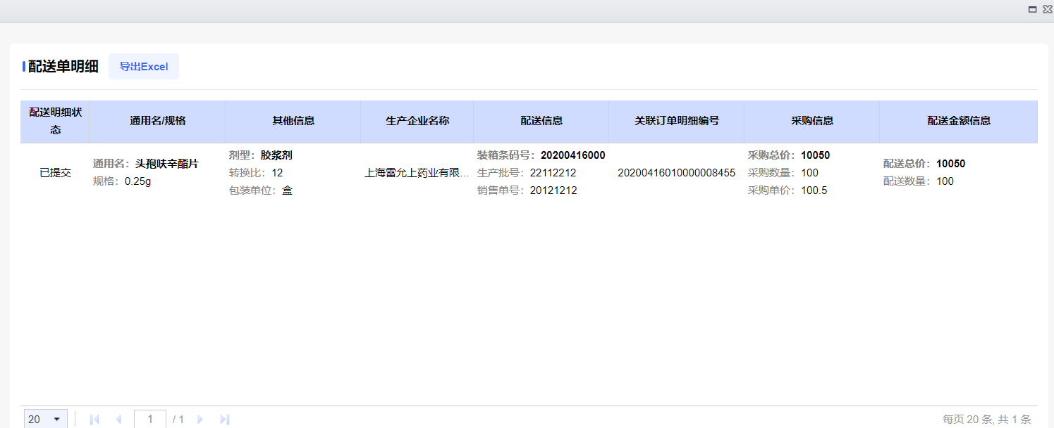

图 3-6-2-2查看配送单明细

### 发票信息查询

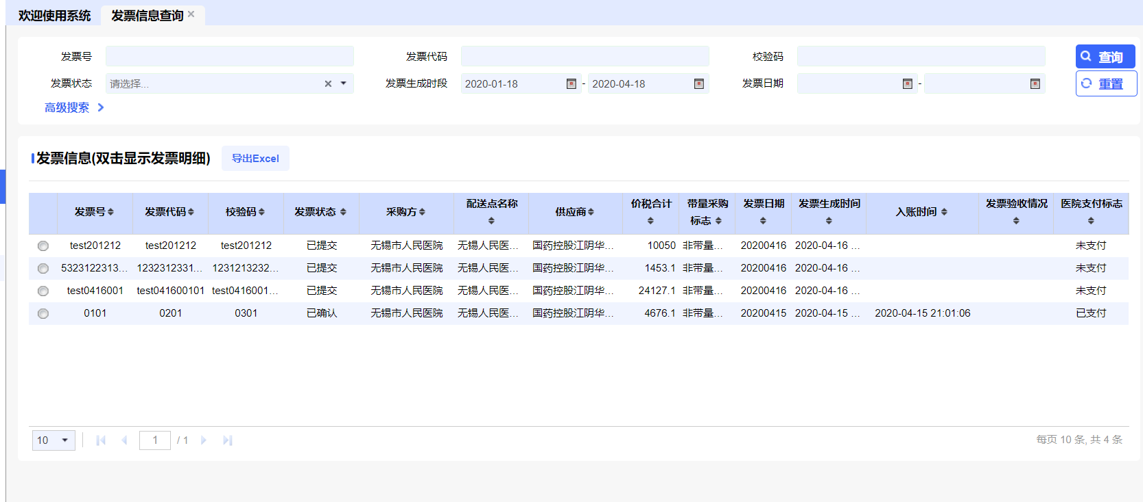

图 3-6-3-1查看配送单明细页面

* 点击【查询】按钮，根据已录入的查询条件，查找符合条件的发票 目录在页面上显示
* 双击信息，查看发票详细

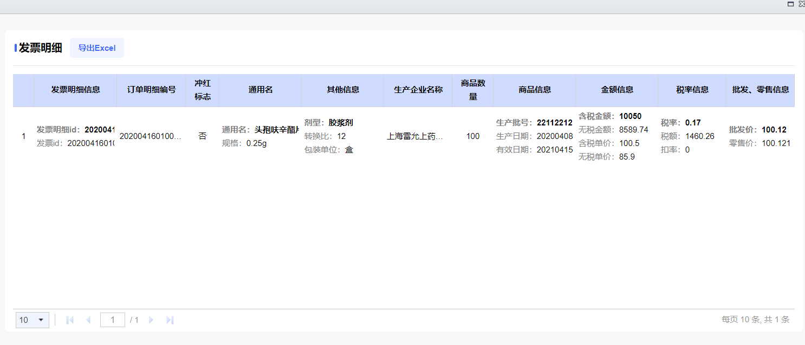

图3-6-3-2查看发票明细

### 退货单信息查询

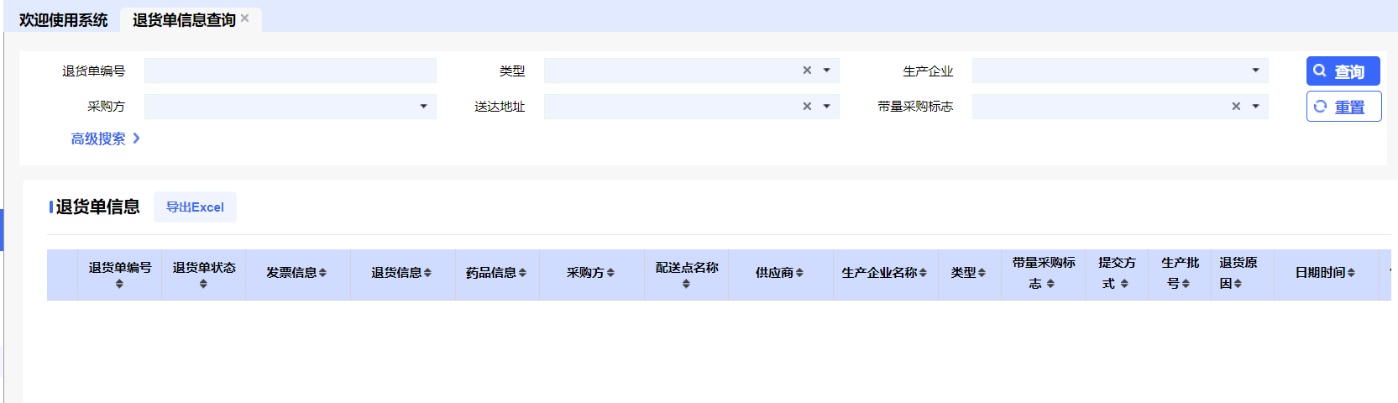

图3-6-4-1查看退货单信息页面

* 点击【查询】按钮，根据已录入的查询条件，查找符合条件的发票 目录在页面上显示

**四、联系方式**

**联系人：龚珂炜**

**电话：81828441**

**QQ群：939027699**